一、選擇題 50題,每題2分,共100分 (使用電腦卡)

（ ） 1. 下列表面粗糙度敘述，何者錯誤？
(A)Ra0.63屬於精切面 (B)Ra12.5至Ra80屬於粗切面 (C)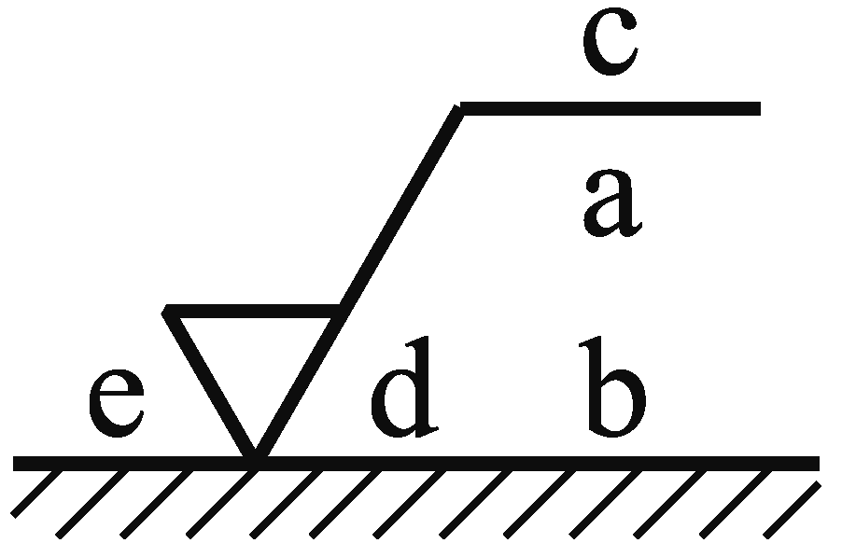左圖a是標註粗糙度(單一表面織構要求)位置 (D)Ra0.8=0.008mm。

（ ） 2.已知孔的尺度為Ø300±0.016，軸的尺度為Ø300±0.026，關於兩者的配合情況，下列敘述何者正確？
(A)最大餘隙量為0.052mm (B)最大干涉量(或過盈量)為0.042mm (C)最小餘隙量為0.032mm (D)最小干涉量(或過盈量)為0.020mm。

（ ） 3. 有一機件表面必須予以用輪磨切削加工，表面粗糙度0.4a，刀痕方向成同心圓狀，加工裕度0.02mm，則其表面織構符號之標註，下列何者是正確的？
(A)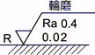 (B)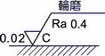 (C)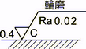 (D)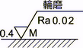。

（ ） 4.下列敘述何者有誤？
(A)公差符號以英文字母表示，與公差等級之數字並列 (B)公差帶以英文字母之大寫表示孔之公差帶 (C)公差帶以英文字母之小寫表示軸之公差帶 (D)孔、軸公差帶分別各有26個位置，按字母依序缺少I、L、O、Q、W。

（ ） 5.下列敘述何者有誤？
(A)軸公差位置a～g之上偏差、下偏差皆為負偏差 (B)軸公差位置h之上偏差為零、下偏差皆為負偏差 (C)軸公差位置j、js、k之上偏差為正偏差、下偏差皆為負偏差 (D)軸公差位置k～zc之上偏差、下偏差皆為正偏差。

（ ） 6.25g5之尺寸應為 (A) (B) (C) (D)

（ ） 7. 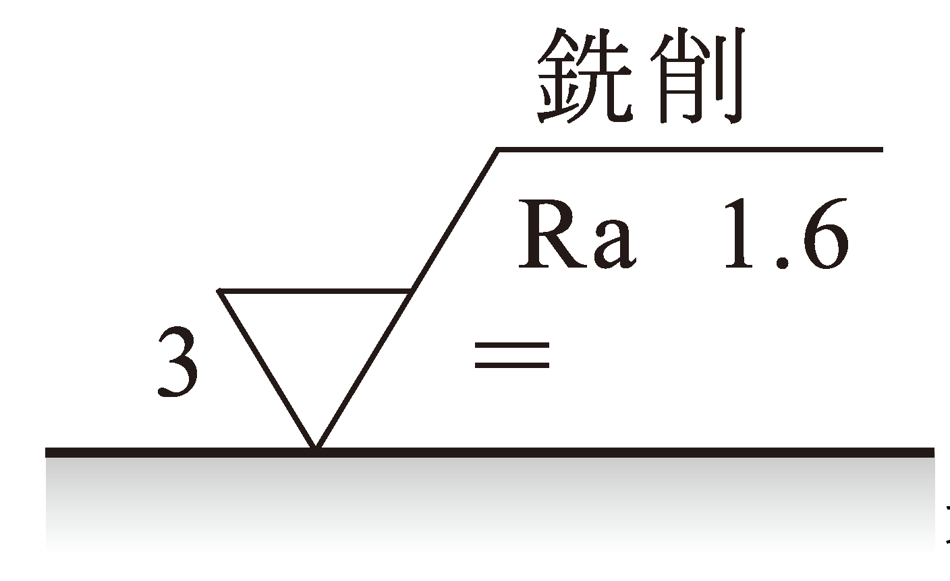表面織構符號如圖所示，下列敘述何者有誤？ (A)代表表面刀痕之紋理及方向與其所指加工面之邊緣平行 (B)代表加工裕度3.2μm (C)代表粗糙度值1.6μm (D)代表中心線平均粗糙度。

（ ） 8. 表面織構符號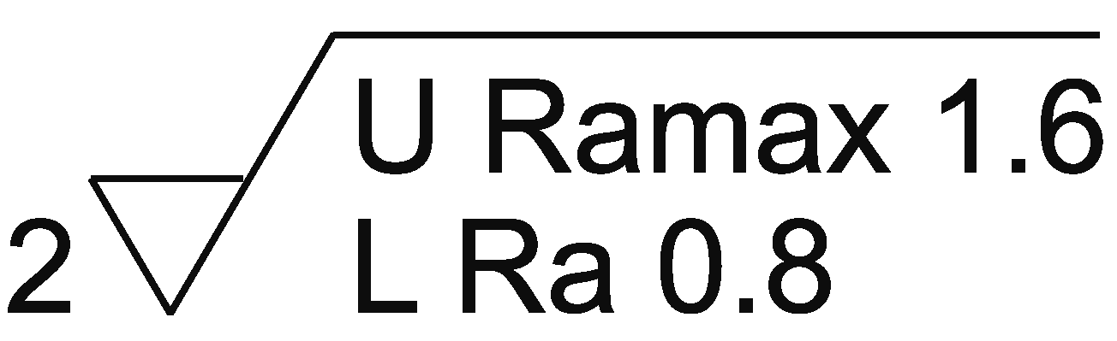，下列敘述何者正確？
(A)不得去除材料 (B)下限界評估長度為5倍取樣長度，採16%規則 (C)上限界為表面糙度算術平均平均偏差1.6mm (D) R輪廓，加工裕度為2μm。

（ ） 9.一孔軸配合：孔尺寸Ø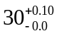，軸尺寸Ø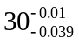，則下列敘述何者為不正確？
(A)最大留隙為0.139 (B)最小留隙0.01 (C)裕度為0.02 (D)為留隙配合。

（ ） 10.下列敘述何者為不正確？ (A)過渡配合係孔、軸配合時，可能產生留隙或過盈者 (B)過盈配合又稱干涉配合，係軸尺寸大於孔時，軸與孔之尺寸差異為負值 (C)餘隙配合係孔尺寸小於軸時，孔與軸之尺寸差異為正值 (D)軸、孔件裝配在一起轉動成固定所需之鬆緊程度稱為配合。

（ ） 11.軸之尺寸為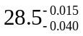mm，與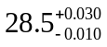mm之孔配合，其裕度為 (A)0.070mm (B)0.050mm (C)0.025mm (D)0.005mm。

（ ） 12.常用機件配合時，下列敘述何者為錯誤？
(A)25H7/js7為餘隙配合 (B)25H7/t7為緊配合 (C)25H7/h7為過渡配合 (D)25H7/f7為餘隙配合。

（ ） 13.表面符號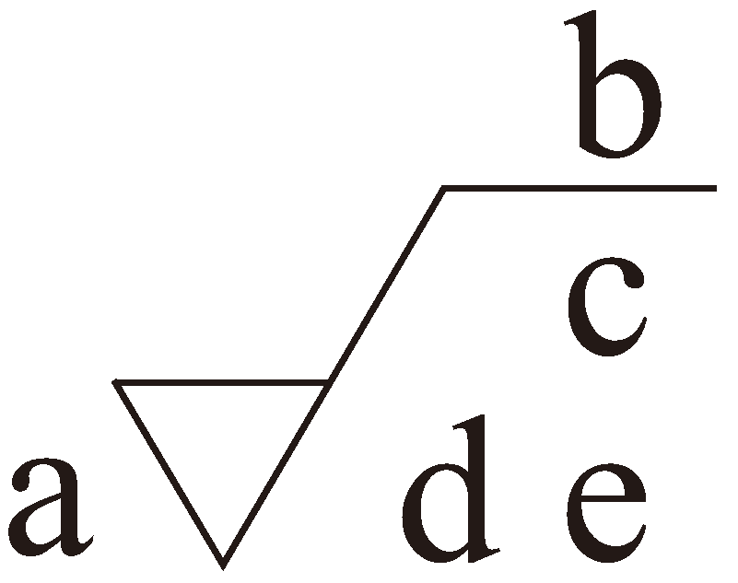下列敘述何者有誤？
(A)a代表加工裕度 (B)b代表加工方法 (C)c代表單一項表面織構要求 (D)e代表表面紋理及方向。

（ ） 14. 表面織構符號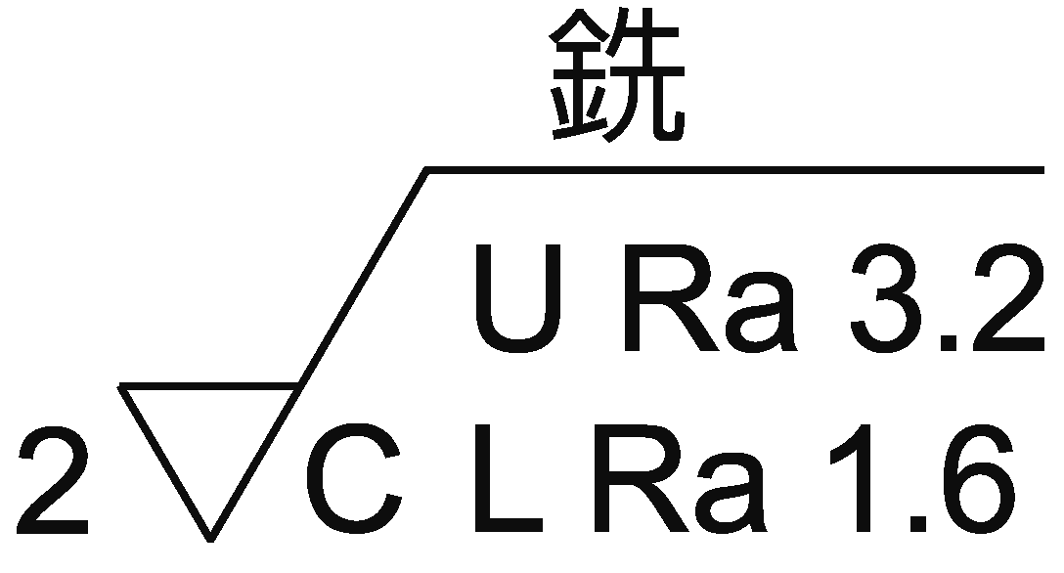中，下列敘述何者不正確？
(A)刀痕形成放射狀 (B)中心線平均粗糙度R_{a}最大界限為3.2μm (C)限界之標註採用預設的16％規則 (D)加工裕度為2mm。

（ ） 15.工件內徑尺寸為Ø18.03mm應選用內徑分厘卡之規格為
(A)0～25mm (B)5～25mm (C)25～50mm (D)50～75mm。

（ ） 16.孔的尺寸為Ø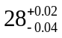則不通過端柱塞規的尺寸為 (A)27.96 (B)27.98 (C)28.01 (D)28.02。

（ ） 17.下列何者游標尺的精度不為1/50mm？ (A)本尺一格為1mm，49格作游尺之50格 (B)本尺一格為0.5mm，24格作游尺之25格 (C)本尺一格為1mm，99格作游尺之100格 (D)本尺一格為0.5mm，49格作游尺之25格。

（ ） 18.下列有關分厘卡的敘述何者有誤？ (A)內、外徑分厘卡每隔25mm有一支 (B)螺紋分厘卡用於測量螺紋螺距 (C)扁頭分厘卡用於測量圓工件狹窄溝槽的直徑及鍵槽深度 (D)測量鑽頭鑚腹的厚度應使用尖頭分厘卡。

（ ） 19.下列敘述何者有誤？ (A)齒輪游標卡尺係由垂尺與平尺組成，平尺用於測量齒輪之弦齒厚 (B)一般公制分厘卡螺旋節距為0.5mm (C)三溝槽外測分厘卡主軸螺桿節距為0.75mm (D)五溝槽外測分厘卡其形砧座夾角為60度。

（ ） 20.利用長200mm正弦桿，配合塊規、平板、量錶測量工件錐度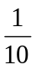，則檢驗時塊規應墊高多少？
(A)10mm (B)20mm (C)50mm (D)75mm。

（ ） 21.下列敘述何者有誤？ (A)正弦桿為用於測量角度 (B)光學平板利用光波反射原理度量平面的儀器 (C)光學平行鏡檢驗外分厘卡之兩個砧座是否磨損或平行 (D)檢驗分厘卡砧座的光學平鏡常四塊成組，每兩塊間之厚度差為0.125mm (E)光學平板主要是用以檢驗真平度。

（ ） 22.列敘述量規何者不正確？ (A)環規用於大量檢驗外徑 (B)環規不通過端取孔之最大尺寸 (C)柱塞規用於大量檢驗孔徑 (D)柱塞規不通過端設計成較短，取機件孔徑之最大尺寸。

（ ） 23.下列投影比較儀敘述何者有誤？
(A)利用光學放大原理測出工件表面形狀和外形正確性 (B)能有效精確測量齒輪外形、尺寸 (C)能有效精確測量螺紋牙角及垂直度及傾斜度 (D)能有效精確測量工件之深度及螺紋的螺旋角。

（ ） 24.下列敘述何者有誤？ (A)伸縮式量錶之圓弧形接觸點測軸若造成之誤差是餘弦誤差 (B)伸縮式量錶為消除測量誤差，其軸線與測量面應垂直 (C)為消除槓桿式量表測量之誤差，其軸線與測量面應垂直 (D)槓桿式量錶之測軸若造成誤差是餘弦誤差。

（ ） 25.下列敘述切屑及切削力何者正確？ (A)延展性高工件易產生不連續切屑 (B)刀具斜角小時易產生連續切屑 (C)進刀量大易產生積屑刃緣 (D)刀具之斜角及隙角大，其切削力會變小。

（ ） 26.影響刀具壽命的最主要的因素是切削速度，有一切切削實驗，結果可以VT^{0.5}=C表示，其中V為切削速度，T為刀具壽命，C為常數；若切削速度增為2倍，則刀具壽命為原來的幾倍？(A)倍 (B)倍 (C)2倍 (D)4倍。

（ ） 27.下列刀具壽命之敘述何者有誤？ (A)刀具之刀刃斜角和隙角太大，致使刃口太弱、強度不足 (B)黏著磨損乃由於刀口熔著的BUE脫落時撕落刀具表面上之材料的引起 (C)擴散磨損乃由於切削之高溫，使刀具中碳化物氧化，導致刀具硬度降低所造成 (D)刀腹磨耗位在刀尖下方的刀腹面上，切削脆性材料時易產生。

（ ） 28.如圖是車床加工用粗車刀的形狀及刀刃角，下列敘述何者正確？
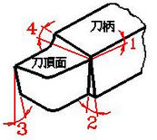
(A)角度１為後斜角，其功能在順利排屑 (B)角度2為邊斜角，其功能在防止刀具與工件摩擦 (C)角度3為刀唇角，其功能在防止刀具與工件摩擦 (D)角度4為邊斜角，其功能在防止刀具與工件摩擦。

（ ） 29.下列刀具刃角之敘述何者有誤？ (A)一般工件愈硬，刀具刃角愈小 (B)切邊角大小與工件硬度成正比 (C)斜角主要用途是引導排屑功能 (D)一般工件硬或刀具硬而脆者斜角應大。

（ ） 30.設切削速度為60m/min，進刀為0.2mm/回轉，以碳化鎢車刀粗削直徑60mm鑄鐵工件，則車床主軸回轉次數每分鐘多少次？ (A)118 (B)218 (C)318 (D)418。

（ ） 31.鉋削長度為80mm的工作物，刀具每分鐘衝程次數600spm，則其切削速度約為
(A)100m/min (B)100mm/min (C)157mm/min (D)157m/min。

（ ） 32.下列敘述自動進刀單位何者不是？ (A)車床mm/rev (B)鑽床mm/min (C)銑床mm/min (D)牛頭鉋床mm/次。

（ ） 33.積屑刀口(B.U.E.)之連續切屑，其循環過程為 (A)形成→分裂→成長→脫落 (B)形成→成長→分裂→脫落 (C)成長→分裂→形成→脫落 (D)成長→形成→分裂→脫落。

（ ） 34.車刀於切削中所受三個主要分力：軸向分力、切線分力，和徑向分力，其大小關係一般為
(A)＞＞ (B)＞＞ (C)＞＞ (D)＞＞

（ ） 35.下列敘述哪一項是積屑刃緣連續切屑(continuous chip with built-up edge)形成的原因之一？
(A)採用脆性的工件材料 (B)切削速度較高 (C)刀具頂面摩擦係數大且切削中未加切削劑 (D)刀口銳利。

（ ） 36.下列敘述切屑何者有誤？ (A)延展性高的工件材質容易形成連續切屑 (B)進刀深度、進刀量要小容易形成連續切屑 (C)刀具斜角較小容易形成不連續切屑 (D)切削速度較高時容易形成積屑刃緣(黏附刀刃)之連續切屑。

（ ） 37.下列敘述切削力何者有誤？ (A)以三次元車床的車削為例，切線分力佔切削力的最大 (B)切邊角愈小可使切削力愈小 (C)切削性硬工件材質其切削時的切削力較大 (D)車床作粗車削時儘量採用大進深，小進刀量方式。

（ ） 38.金屬切削時，有關刀具上所受的切削力之敘述，下列何者錯誤？ (A)切削速度愈高，切削力愈大 (B)進給量愈大，切削力愈大 (C)斜角、間隙角愈大，切削力愈小 (D)使用切削液，可減低切削力。

（ ） 39. 如皮帶輪、齒輪等工作件其直徑大而長度短的外徑車削，不便使用夾頭夾持時，可用
(A)面盤(花盤) (B)套筒夾持 (C)穩定中心架 (D)套軸固緊。

（ ） 40. 偏心量之工件，在車床上以量錶測量，量錶指針應顯示在何範圍？
(A) (B) (C) (D)。

（ ） 41.下列有關車床種類敘述，何者有誤？
(A)轉塔車床可依加工程序依序裝置切削刀具於轉塔上 (B)立式車床特別適於加工大型而不規則之笨重工件 (C)凹口車床適合於長度短而直徑大的工件加工 (D)CNC車床特別適於簡單形狀之大量生產工作。

（ ） 42.下列敘述車床何者有誤？ (A)裝置在車床左側為床頭，內置傳動機構及高級合金鋼製成之中空主軸 (B)尾座心軸孔為莫氏錐度，可裝置鑽頭、鉸刀及螺絲攻進行鑽孔、鉸孔、攻絲等內孔加工 (C)床台係鑄鐵鑄造並經季化處理及沃斯回火消除內應力而得 (D)床台下方的V形牙導螺桿可配合半離合螺帽以車製螺紋。

（ ） 43.下列敘述車床兩頂心間夾持工作何者有誤？
(A)夾持迅速，可確保兩端同心度一致 (B)可鑽孔、鉸孔、搪孔、攻絲等車削 (C)當尾座向操作者偏置時，可車削出右端直徑小，而左端直徑大的錐度 (D)車削端面時尾座偏向操作者時端面會成凹形。

（ ） 44.車床橫向進刀螺桿節距6mm，螺桿端手柄刻度環共300格，第一次切削後外徑54mm，再進12格切削，工作物直徑變成多少？
(A)50.2 mm (B)51.6 mm (C)52.76 mm (D)53.52 mm。

（ ） 45.有關車床壓花工作之敘述，下列何項不正確？
(A)是一種擠壓作用，壓花後工件之外徑會增大約0.3～0.6mm (B)直徑10～25mm選用紋距為0.8mm之中壓花刀 (C)切削速度要大、刀具縱向進刀要小 (D)壓花刀之兩滾刀之中央應與工件中心齊高。

（ ） 46.有關車床偏心車削工作之敘述，下列何項不正確？ (A)形狀簡單但長工件者是以兩頂心工作法在車床上車削 (B)偏心距離在5mm 以下又較短工件者利用三爪夾頭搭配量錶校對偏心量來車削 (C)量錶對偏心工件所顯示之校正偏量是工件偏心距離的兩倍 (D)工件偏心距離若有公差時，量錶之校正偏量亦應隨之放大兩倍。

（ ） 47.下列有關車削加工的敘述，何者正確？
(A)右手車刀的刀刃口在右側，車削時是由左向右進刀 (B)工件從外徑40.0mm車削成34.0mm時，其切削深度為2.0mm (C)利用車床進行圓棒端面鑽孔時，鑽頭裝在以低速旋轉的尾座心軸孔中 (D)利用車床進行圓棒端面切削時，車刀刀尖高度應與工件中心同高，端面才不會留下凸點。

（ ） 48.莫氏錐度之敘述，何者錯誤？
(A)錐度值約 (B)號數愈大表示尺寸愈大 (C)以五號錐度值最大 (D)以○號的錐度值最小。

（ ） 49.如何在車床上車削出如圖所示工件之錐度？
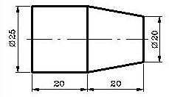
(A)用尾座偏置法，其尾座偏置量為5mm (B)用尾座偏置法，其尾座偏置量為2.5mm (C)用複式刀座偏轉法，偏轉角度為5° (D)用複式刀座偏轉法，偏轉角度為2.5°。

（ ） 50.錐度車削時車刀裝置刀鋒位置敘述，下列何者有誤？
(A)低於工件中心時車削錐度結果會造成錐度變小 (B)高於工件中心時車削錐度結果會造成錐度變小 (C)車刀後斜角太大時車削錐度結果會造成錐度變小 (D)車刀後斜角太大時車削錐度結果會造成錐度變大。

